IN SINTESI PLART
Il fascino del Novecento
a cura di Pina Di Pasqua

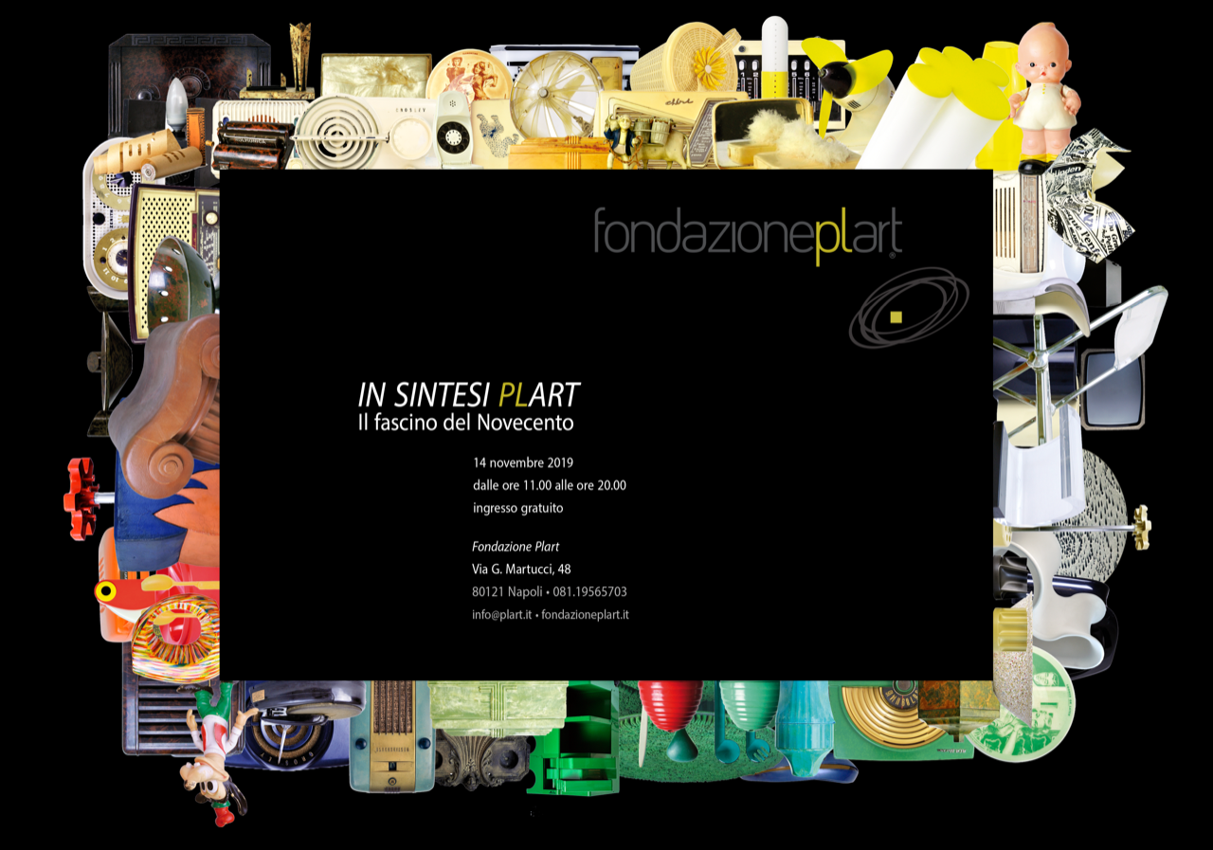

In anteprima la presentazione del nuovo percorso espositivo
che racconta la collezione permanente del Museo della Plastica:
un viaggio nella memoria,
attraverso oggetti, stili del design e la storia dei materiali polimerici

14 novembre 2019
Non-stop dalle ore 11:00 alle ore 20:00
ingresso gratuito

NAPOLI. “In sintesi Plart” è il titolo di un’esposizione storica presentata in anteprima a Napoli che racconta un inedito percorso della collezione storica del Museo della Plastica. La mostra, a cura di Pina Di Pasqua, sarà inaugurata giovedì 14 novembre dalle ore 11 alle 20.
Il nuovo ordinamento della collezione si fonda sull’idea di restituire unitarietà cronologica ai contesti che hanno contribuito a formare la collezione del Plart. Gli oggetti selezionati per l’allestimento, infatti, provengono sia dal fondo storico del Plart - alcuni di essi vengono esposti per la prima volta dalla sua apertura - che da donazioni che negli anni altri collezionisti hanno fatto alla Fondazione arricchendo il suo patrimonio espositivo. Il riallestimento riguarda in particolare una sala del museo, quella della Celluloide che, sin dalla sua apertura nel 2008, ha accolto l'esposizione degli oggetti di design di più grandi dimensioni. Nel nuovo percorso, invece, le teche espositive accolgono una variegata selezione di oggetti che costituiscono il vero cuore della sua collezione. L’allestimento proposto richiama quello di una delle mostre più importanti della Collezione Incutti, la mostra In Plastica, che nel 1990 si tenne nello splendido contesto di Villa Pignatelli. “In quegli anni - ricorda Maria Pia Incutti - l’allora soprintendente ai beni artistici di Napoli Nicola Spinosa, mi chiese, con acuta veggenza, di esporre al pubblico questo “tesoro”. Ci fu quindi una bellissima mostra curata da Angela Tecce e Nunzio Vitale, mio prezioso riferimento nello sviluppo della raccolta di opere e oggetti. Questa mostra ha fatto conoscere la collezione anche fuori dai confini nazionali. Infatti, successivamente è stata esposta alla Biennale di Saint-Étienne in Francia e a San Paolo in Brasile e al Grand Palais di Parigi. […] La collezione del Plart ha radici antiche – continua Maria Pia Incutti - che sfiorano varie fasi della mia vita, ma soprattutto è nata dal desiderio di documentare, archiviare e raccogliere oggetti in plastica che riflettessero, in qualche maniera, un’idea di moderno, di nuovo che avanza”. Riguardando gli oggetti e le opere che compongono il patrimonio del Plart è possibile scorrere e visualizzare il film del Novecento con tutte le sue produzioni e innovazioni. Proprio il XX Secolo, infatti, rappresenta il fil rouge del nuovo ordinamento espositivo: raccontato, in sintesi (da cui il titolo della mostra), attraverso le sue decadi, il nuovo allestimento consentirà di intraprendere un viaggio nella memoria, attraverso oggetti, stili del design e la storia dei materiali polimerici. Gli oggetti selezionati per l’allestimento, sono stati scelti sulla base delle loro qualità formali ed estetiche ma anche sulla base del loro impatto emotivo. Quelli esposti in mostra, infatti, sono tutti oggetti che possiamo definire d'affezione, oggetti che appartengono al nostro passato, un passato piuttosto recente da essere percepito come parte della nostra sfera più intima. In ultimo, dunque, anche una riflessione sull'anima, le emozioni e la memoria posseduta delle cose e sul rapporto che la psiche intrattiene con il mondo degli oggetti.
Nel corso dell’inaugurazione anche la proiezione del video Pianeta Plart già presentato con successo al Festival Archivissima di Torino lo scorso aprile. La collezione di plastiche storiche del “Museo Plart” di Napoli è raccontata attraverso l’allunaggio. Protagonista del filmato, per la regia di Désirée Klain ed il montaggio di Rossella Grasso, è la presidente Maria Pia Incutti, imprenditrice, collezionista della plastica d'autore e molto di più... . Tra Marte, pianeta rappresentato dall’industria di famiglia a San Giovanni a Teduccio, (dove è conservato parte dell’archivio del Museo, composto da oltre 2000 pezzi, raccolti in trenta anni) e il Plart, (nel cuore della città, che nel filmato diventa la Luna, dove gli oggetti si presentano in una selezione curiosa e raffinata di opere d'arte e design), si racconta la storia di un'instancabile amante dell'Arte che si definisce “una donna del futuro”.

